La tecnologia con molla TRI di PFLITSCH integrata nel sistema UNI Dicht
Minima dimensione, massima attenuazione di schermatura EMC
I pressacavi EMC devono coniugare numerose caratteristiche: non soltanto devono scaricare in maniera affidabile le interferenze elettromagnetiche, ma anche le correnti di schermo alte in misura indesiderata. Per riuscire a utilizzarli in uno spazio d’installazione ristretto, sono necessarie dimensioni compatte. Inoltre, il mercato richiede pressacavi EMC facili, veloci e sicuri da montare. Con il nuovo UNI Dicht TRI, PFLITSCH combina il contatto EMC di alta qualità tramite molla TRI (già noto dalla serie blueglobe) con la compattezza e la personalizzazione del sistema modulare UNI Dicht.
L’UNI Dicht TRI raggiunge altissimi valori di attenuazione di schermatura su tutta la gamma di frequenza mediante l’ampio contatto a 360° con la schermatura del cavo, grazie alla molla triangolare brevettata. Attraverso il disaccoppiamento meccanico del contatto della schermatura dall’elemento di tenuta, nell’UNI Dicht TRI è possibile garantire caratteristiche EMC costanti anche per un periodo di tempo molto lungo. Un altro vantaggio è l'altissima capacità di corrente per lo scarico affidabile delle correnti di schermo alte in misura indesiderata a causa dell’ampio appoggio della molla TRI massiccia in acciaio inossidabile.
Il montaggio risulta affidabile
Anche il montaggio è facile e sicuro. L’utilizzatore, infatti, deve solo rimuovere la guaina del cavo nel punto di contatto, dove deve essere collegata la calza schermante. Fin dall’introduzione del cavo nel pressacavo, la molla TRI crea un contatto affidabile con la schermatura del cavo, persino in presenza di cavi non perfettamente rotondi e in posizione decentrata. In ogni caso, questo tipo di contatto di PFLITSCH permette alla schermatura del cavo di essere esposta direttamente solo nel punto di collegamento nel quadro elettrico. Dal momento che la calza schermante resta intatta al 100%, si ottiene il massimo di attenuazione di schermatura e i segnali utili vengono trasmessi senza l’inutile influsso dei segnali d’interferenza.
La calettatura tra nipplo doppio e inserto di tenuta impedisce la torsione del cavo nel serraggio della vite di pressione. In tal modo, l’UNI Dicht TRI è indicato per le applicazioni in cui c’è già un contatto con il cavo, come in presenza di connettori e sensori.

Enormi gamme di schermatura per un collegamento EMC sicuro

L’UNI Dicht TRI è disponibile nelle misure da M16 a M25 per diametri dei cavi da 4,0 mm a 20,5 mm. Grazie alle ampie gamme di tenuta, è possibile sigillare grandi diametri in maniera affidabile con IP 68. Inoltre, l’enorme gamma di schermatura dell’UNI Dicht TRI assicura un collegamento EMC sicuro. Nell’M25 è possibile creare un contatto ad es. per diametri molto sottili della schermatura, da 3 mm fino a 17 mm. La chiusura ermetica estesa nei pressacavi PFLITSCH impedisce la strozzatura della guaina del cavo, rendendo l’installazione sicura e durevole. L’UNI Dicht TRI in ottone nichelato o in acciaio inossidabile con inserto di tenuta in TPE è omologato per temperature da –40 °C a +130 °C e con inserto di tenuta in silicone da –55 °C a +200 °C.

I pressacavi PFLITSCH EMC rappresentano un importante componente nel sistema di protezione EMC degli impianti elettrici, per evitare interferenze e guasti.

Contatti:

PFLITSCH GmbH & Co. KG

Frauke Ulrich / Stampa

Ernst-Pflitsch-Str. 1, D-42499 Hückeswagen

Tel.: +49 2192 911-920

E-mail: frauke.ulrich@pflitsch.de

Web: www.pflitsch.de

VISITATECI:

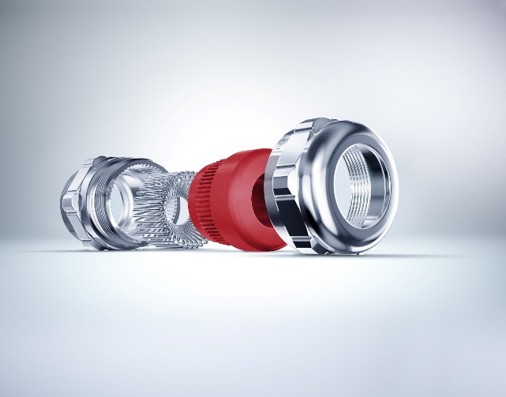
Foto 1: L’UNI Dicht TRI integra l’ampia gamma di soluzioni di PFLITSCH in materia di EMC e aiuta gli utilizzatori a realizzare un sistema EMC senza soluzione di continuità. (Foto: PFLITSCH)

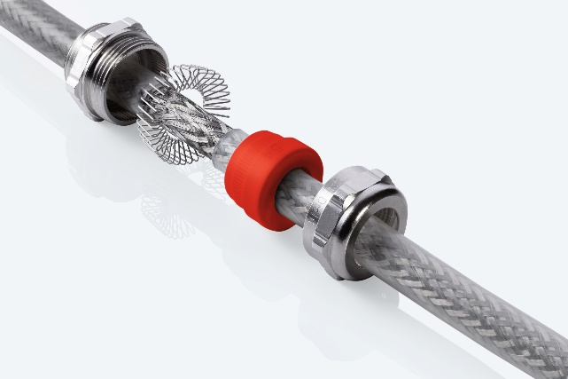
Foto 2: Pressacavo UNI Dicht TRI, la soluzione compatta e componibile in maniera personalizzata del modulo UNI Dicht, con elevata attenuazione della schermatura EMC e struttura compatta. (Foto: PFLITSCH)

L’azienda
PFLITSCH è il leader internazionale di mercato per prodotti e servizi avanzati nel campo della gestione industriale dei cavi. Fedele allo slogan “Passion for the best solution”, l’azienda a conduzione familiare ha creato un sistema globale di soluzioni innovative per la canalizzazione, l’inserimento e la protezione dei cavi. Questo le permette di garantire il massimo di sicurezza ed efficienza in molteplici settori e campi d’applicazione diversi con i requisiti più elevati.

